**LAPORAN HOME VISIT**

**TKQ AL-FATIH**

**I. Identitas Anak**

* Nama Anak: Arsenio Shakeel Sugiharto
* Usia: 6 tahun3 bulan
* Nama Orang Tua/Wali: Ogma Hutama Sugiharto dan Marisa Puspa Sari
* Alamat: Kp. Cibungur
* Nomor Telepon: 081222444563

**II. Tujuan Home Visit**  
Home visit ini dilakukan untuk:

1. Menjalin komunikasi yang lebih erat antara sekolah dan keluarga.
2. Mengetahui kondisi lingkungan anak di rumah.
3. Memberikan pendampingan bagi orang tua dalam mendukung perkembangan anak.
4. Mengidentifikasi hambatan belajar atau perkembangan anak.
5. Meninta masukkan dari orang tua untuk perkembangan sekolah
6. Silaturahmi
7. Memberikan pelayan terbaik

**III. Pelaksanaan Home Visit**

* Hari/Tanggal: Jumat, 24 Januari 2025
* Waktu: 10.30-11.00
* Tempat: Rumah Anak
* Pihak yang Terlibat: Ummi Erni,Ummi Imas, Bunda Nio, dan Nio

**IV. Hasil Observasi**

1. **Kondisi Lingkungan Rumah**
   * Rumah terlihat bersih dan rapi. Barang-barang terorganisir denganbaik. Pencahayaan rumah mendapatkan pencahayaan alami yang cukup. Rumah memiliki ventilasi yang baik.
   * Suasana keluarga terlihat harmonis dan hangat. Anggota keluarga berinteraksi dengan baik dan saling mendukung. Rumah memiliki fasilitas yang memadai untuk kebutuhan keluarga.
   * Rumah memiliki ketersediaan bahan belajar yang memadai untuk anak. Orang tua terlihat mendukung dan memantau proses belajar anak.
2. **Interaksi Anak dengan Keluarga**
   * Anak terlihat dekat dengan orang tuanya, terutama dengan bunda. Orang tua menunjukkan kasih sayang dan perhatian yang besar terhadap anak. Anak aktif berbicara dengan orang tua dan mendengarkan nasihat mereka.
   * Anak memiliki hubungan yang cukup baik dengan kakaknya. Mereka sering bermain dan berbagi mainan bersama. Anak memunjukkan kemampuan berbagi dan bekerja sama dengan saudaranya.
3. **Kebiasaan Belajar Anak di Rumah**
   * Anak memiliki jadwal belajar yang terstruktur setiap hari. Orang tua memantau dan mendukung anak dalam menjalani jadwal belajar.
   * Anak memiliki tempat belajar yang nyaman dan tenang. Tempat belajar anak terlihat rapi dan terorganisir dengan baik
4. **Tantangan yang Dihadapi**
   * Anak mudah jenuh dan bosan saat belajar, maka untuk mendampingi anak belajar harus memiliki kreativitas lain seperti ice breaking atau bermain sambil belajar untuk mendukung proses pembelajaan anak.

**V. Rekomendasi dan Tindak Lanjut**

1. Memberikan saran kepada orang tua mengenai metode pembelajaran yang sesuai.
2. Menyarankan kegiatan stimulasi yang dapat dilakukan di rumah.
3. Mendorong orang tua untuk lebih aktif mendampingi anak dalam belajar.
4. Jika ditemukan kendala yang serius, menyarankan konsultasi dengan ahli terkait (Psikolog).
5. Meningkatkan komunikasi yang lebih baik dengan ayahnya.

**VI. Kesimpulan**  
Home visit ini memberikan gambaran lebih jelas tentang kondisi anak di rumah serta faktor-faktor yang mempengaruhi perkembangan dan pembelajarannya. Dengan adanya kunjungan ini, diharapkan sinergi antara sekolah dan keluarga semakin erat dalam mendukung perkembangan anak.

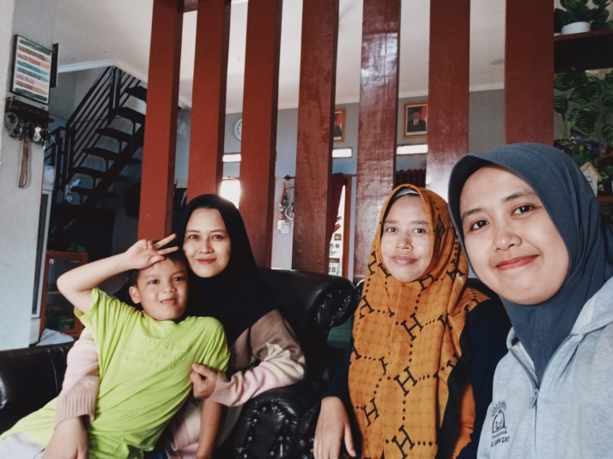**VII. Dokumentasi**

Bandung, 25 Januari 2025

|  |  |
| --- | --- |
| Kepala Sekolah TKQ Al-Fatih  **ERNI KRISNAWATI** | Disusun Oleh,  **Erni Krisnawati** |